**Escarpins 3.3 cm**

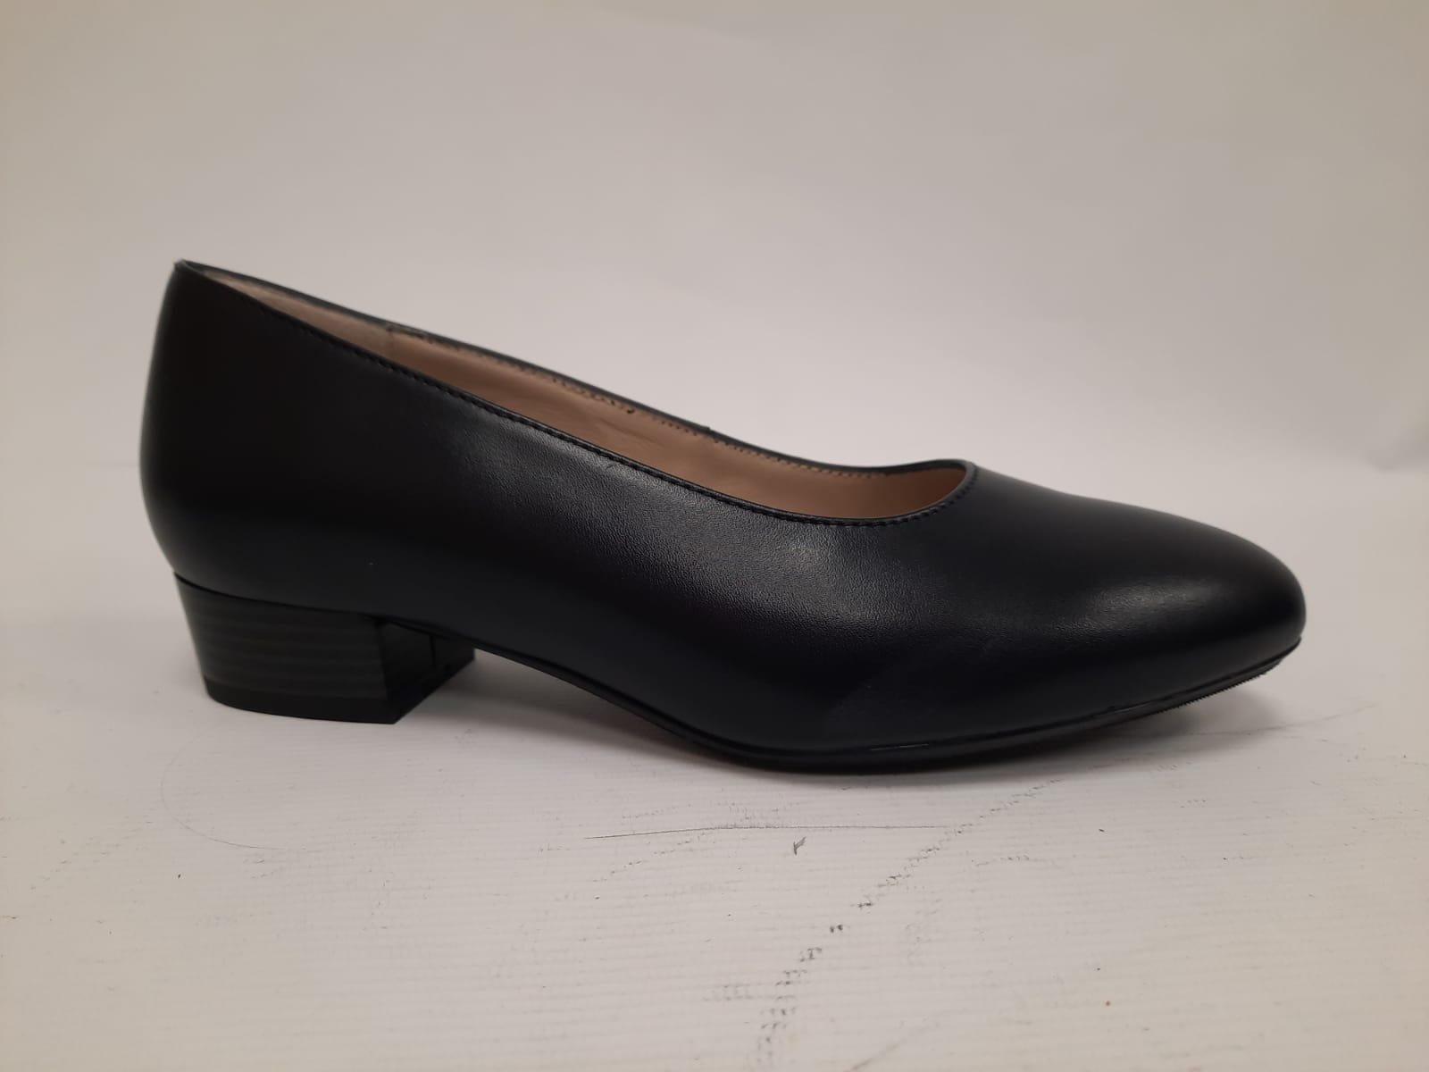

**Tige :** En vachette pleine fleur de couleur noire

**Doublure :** Cuir de chèvre pleine fleur coloris naturel avec antiglissoir

**Semelle :** Elastomère antidérapant

Montage soudé

**Première de propreté :** Cuir de chèvre pleine fleur sur mousse de confort

**Gamme pointure :** 35 - 44